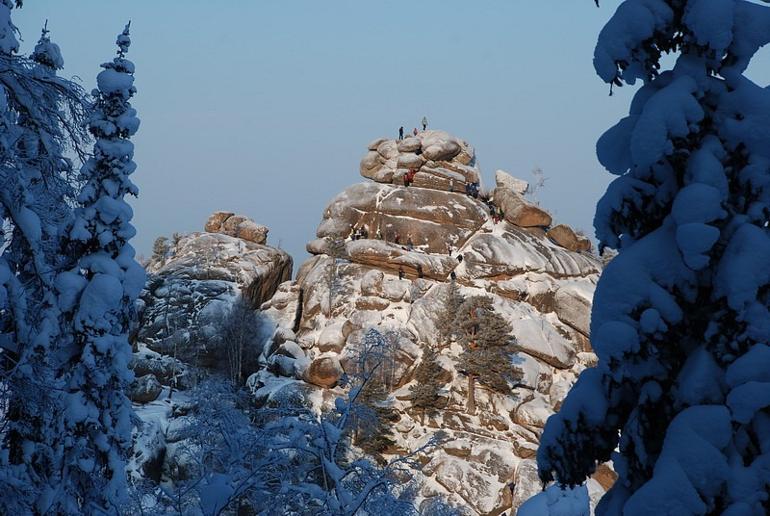
Школа ИТО на Столбах!
Где: Столбы, г. Красноярск
Когда: 1-23 декабря 2012 г.
Реализует: МС спорта по альпинизму Прокофьев Денис
Возможности:
По окончании курса Вы уверенно пользуетесь всем арсеналом «ЖЕЛЕЗА» для альпинизма и можете безопасно пройти достаточно сложный маршрут на скалах, Вы сможете эффективно применять полученные навыки в реальных восхождениях в горах.
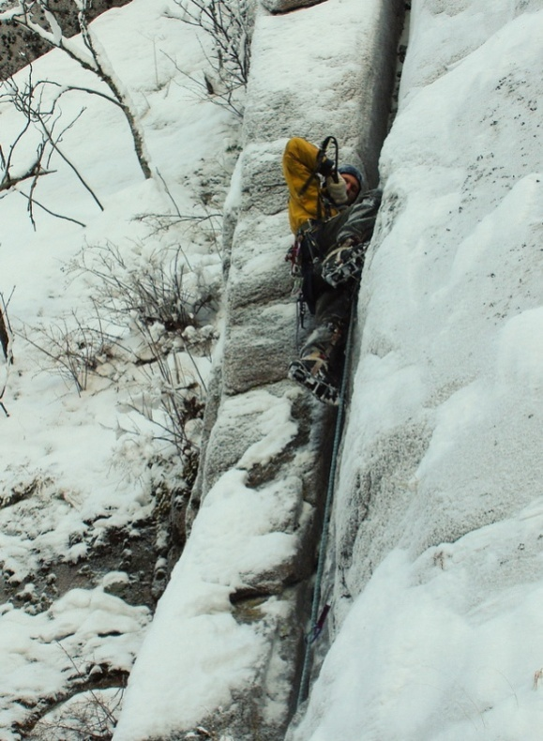
Программа школы:
- Передвижение по скальному рельефу с помощью техники ИТО
- Организация страховки на любом виде рельефа
- Организация станций (пунктов страховки)
- Обучение технике страховки напарника, оценка рельефа.
- Работа с веревкой, эффективное передвижение на жумарах.
«Учебный» день - с 11 утра до 16 часов вечера, продолжительность всего курса – это 5 дней по 5 часов, итого - 25 часов приятнейшего передвижения по скалам с использованием ИТО!
СТОИМОСТЬ ПРОГРАММЫ: 1900 рублей за весь курс
Вопросы, заявки и  дополнительная информация: | Денис Прокофьев + 7 903 924 0776  desprok@gmail.сом

